**Анализ работы МО филологического направления**

**ЗА 2017/2018 УЧЕБНЫЙ ГОД**

Данный анализ проводится с целью подведения итогов 2017/2018 учебного года и определения основных направлений работы, целей и задач на новый учебный год.

В этом учебном году МО учителей литературы, русского и английского языков работало по такой методической теме: ***«***Формирование коммуникативной компетенции, использование системно-деятельностного обучения в условиях перехода на Российский Стандарт***».***Эта тема не противоречит методической теме школы, а поддерживает и конкретизирует её. Кроме того, при введении ФГОС в основной школе, работа по освоению новых стандартов становится актуальной.

Знание учащихся МКОУ «Ново-Дмитриевская СОШ» по учебным предметам, в том числе по русскому, иностранным языкам и литературе, остаётся не высоким. Да и сами педагоги неактивно участвуют в конкурсах различных уровней. Поэтому работа в области повышения качества образования остаётся значимой.

Следовательно, работа объединения должна быть направлена на достижение следующей **цели**: *повышение качества образования через непрерывное совершенствование педагогического мастерства учителя, его профессиональной компетентности в области теории и практики, освоение инновационных технологий обучения.*

С этой целью были определены **задачи** и направления в работе. Основными из них можно назвать следующие:

1.Совершенствование методического уровня педагогов МО в овладении новыми учебными технологиями.

2.Качественная подготовка выпускников.

3.Совершенствование системы мониторинга и диагностики успешности образования.

4. Укрепление материальной и методической базы учебных кабинетов.

**Содержание основных направлений деятельности**

В 2017/2018 учебном году деятельность методического объединения происходила по следующим направлениям:

1.Работа с кадрами

2.Методическая работа

3. а) Работа с одаренными детьми.

б) Работа со слабоуспевающими детьми.

4. Работа с разными группами учащихся.

5. Заседания МО

6.Внеурочная работа по предметам филологического цикла.

7. Совершенствование оборудования учебных кабинетов.

**РАБОТА С КАДРАМИ**

|  |  |  |  |
| --- | --- | --- | --- |
| Всего учителей | Высшая категория | 1категория | Соответствие  Занимаемой должности |
| 7 | 2 | 3 | 2 |

Таким образом, в МО работают учителя, которые ставят перед собой задачи совершенствования методического и профессионального мастерства с целью соответствия современному уровню обучения. Повышение профессионализма учителей подтверждается и системой курсовой подготовки.

Работа по освоению новых стандартов велась учителями в различных направлениях: теоретически (через семинары, педсоветы в школе, выступления в рамках заседания МО) и практически (многие педагоги-филологи проводят уроки, соответствующие ФГОСам. Следует заметить, что учителя, входящие в МО, используют в опыте работы уроки разных типов: уроки-практикумы, урок-дебаты, интегрированные уроки, урок-зачёт, проблемные уроки. Все учителя без исключения применяют тестирование как современную форму проверки знаний учащихся. Во время проведения открытых уроков и внеклассных мероприятий в рамках декады филологии показали, что владеют многими современными образовательными технологиями, активно используют ИКТ в учебно-воспитательном процессе.

Таким образом, освоение новых стандартов при изучении филологических дисциплин с целью повышения качества знаний учащихся – особое направление работы МО в текущем учебном году. Безусловно, в следующем учебном году работа по внедрению ФГОС в учебный процесс будет более активизирована.

В 2017/2018 учебном году учителя, входящие в методическое объединение словесников, вели работу и в других направлениях. Например, использованию здоровьесберегающих технологий уделяется значительное внимание на уроках филологического цикла всех учителей. К тому же рамки предмета позволяют вести работу по теме с точки зрения содержания. Все учителя методического объединения используют в своей работе различные динамические паузы, физкультминутки: « Разомни язычок, пальчиковый массаж, зарядку для глаз и другие. Уроки русского языка и литературы позволяют проводить орфоэпические разминки, работу с сигнальными карточками. К тому же все учителя строят свои уроки с частой сменой видов деятельности (особенно в 5-6 кл.), чтобы ребята меняли положение и не уставали на уроках. Работа в направлении здоровьесбережения ведётся не только на обычных уроках, но и на уроках по развитию речи учащихся. Таким образом, использование здоровьесберегающих технологий отмечено в практике работы всех учителей-филологов. Используют педагоги в своей работе и технологию развития критического мышления, проблемного обучения, ИКТ-технологии.

По итогам года материал по программам предъявлен в полном объёме по всем предметам.

Реализация работы над методическими темами в основном проходила во время уроков, отчёта учителей по методическим темам не состоялось, открытые уроки проводились редко. Учителя нечасто посещали уроки своих коллег. Педагоги-филологи посещали уроки и мероприятия коллег из других МО только в рамках методических объединений учителей-предметников района. А значит, целенаправленной, спланированной взаимопомощи, обмена опытом не состоялось. Задача оказания взаимопомощи для обмена опытом решалась формально, работа с молодыми специалистами не была эффективной. Недостатки работы по самообразованию проявились и в том, что формы обучения носили пассивный характер: не участвовали в районных семинарах, совсем редко выезжали в другие школы, не представляли свой опыт на муниципальный и областной уровень.

Из вышеизложенного можно сделать вывод о том, что это направление продолжает оставаться слабым местом в работе МО.

Неактивно участвуют педагоги и в конкурсах различных уровней. Это объясняется большой загруженностью учителей, стереотипами в работе. **Участие педагогов в конкурсах различных уровней и других мероприятиях**.

**МЕТОДИЧЕСКАЯ РАБОТА**

Учителя, работающие в МО, посещали в течение учебного года различные семинары, педсоветы, заседания МО на базе своей школы. Учитель английского языка, работающая со старшими школьниками, посетила семинар федерального уровня, организованном издательством «Просвещение» и “Express Publishing” «Методический анализ результатов ОГЭ и ЕГЭ по английскому языку. Эффективная система подготовки учащихся к итоговой аттестации в 2018 году».

В этом учебном году проведено 4 заседания МО, на котором обсуждались разные темы: внедрение ФГОС, успеваемость учащихся, участие педагогов и учеников в конкурсном движении, работа с учебниками, подготовка к ГИА и ЕГЭ и другие.

**РАБОТА С УЧАЩИМИСЯ**

В этом году в школе продолжило свою работу научное общество учащихся. Радует то, что в школе есть большая группа ребят, которая проявляет интерес к родному языку и литературе. Среди одарённых детей можно назвать следующих: Караянова Н.,Ильясова А. и др.. Эти учащиеся имеют хорошие результаты по гуманитарным предметам, они являются участниками различных олимпиад и конкурсов, являются авторами различных исследовательских работ. Именно исследовательская деятельность одна из форм работы педагогов с одарёнными учащимися.

О Результатах совместной работы педагогов и учащихся можно судить по проведению Школьных предметных недель и участию в исследовательских работах представленных в МАН на муниципальном уровне.

**Работа со слабоуспевающими учениками** и с учениками с низкой мотивацией – одно из направлений работы МО. К сожалению, такие учащиеся есть в каждом классе. Учителя по-разному строят свою работу с этими учащимися. Чаще всего слабоуспевающим ученикам педагоги предлагают индивидуальные задания на уроке и в качестве домашнего задания, проводят индивидуально-групповые, дополнительные занятия. Некоторые педагоги при работе с учащимися использует следующие методы: создание «ситуации успеха», дифференцированные задания.

Таким образом, в течение всего учебного года проводилась запланированная работа с разными группами учащихся. Педагоги использовали различные методы и приёмы для повышения учебной мотивации школьников, делали всё, чтобы заинтересовать ребят, увлечь их своими дисциплинами. Безусловно, при работе с одарёнными учащимися должна быть личная заинтересованность педагога в достижении результата. Всё же нам, учителям-предметникам, следует целенаправленно готовить учащихся к подобным конкурсам, заниматься вопросами качества подготовки ребят к олимпиадам.

**ВНЕУРОЧНАЯ РАБОТА**

Педагоги МО уделяют большое внимание внеурочной работе по предметам. Данный вид деятельности МО также был продемонстрирован во время проведения предметных недель филологических наук.

Мероприятия недель были разнообразны: уроки, круглый стол, конкурс чтецов, игры, квесты, викторины. Они затронули все параллели учащихся.

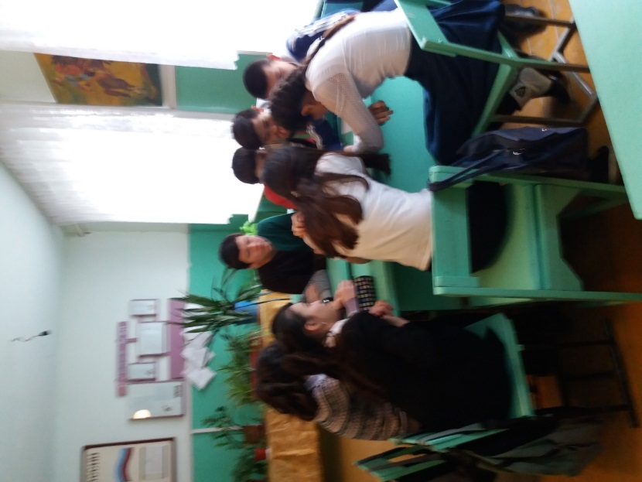 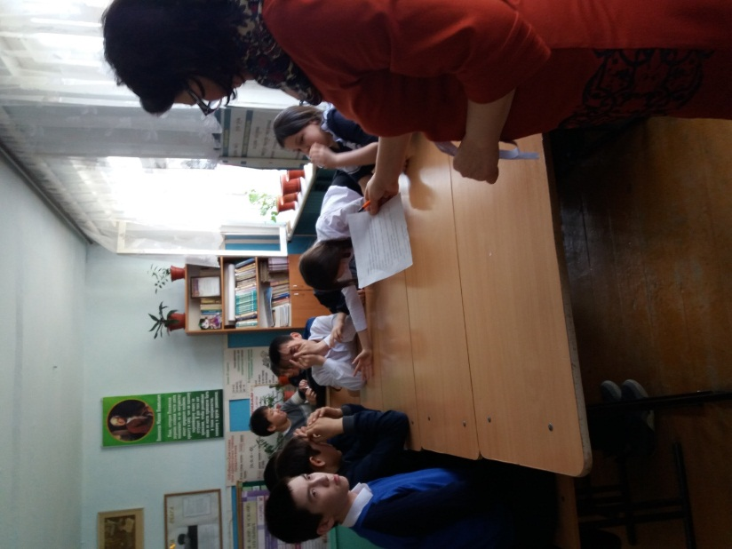

В рамках предметных недель осуществлялось взаимопосещение и обмен опытом педагогов внутри МО, также уроки и мероприятия филологов посещали педагоги других МО.

В целом недели получились интересными, увлекательными, разнообразными. Многие учащиеся не только принимали участие в конкурсах, но и помогали учителям-предметникам в подготовке мероприятий. Проведение предметных недель показало, что в школе многие учащиеся проявляют интерес к дисциплинам филологического цикла.

**Совершенствование оборудования учебных кабинетов.**

Учебные кабинеты не соответствуют современным требованиям обучения, необходима современная техническая оснащённость. Для повышения эффективности работы учебных кабинетов необходимо оборудовать рабочее место учителя, организовать доступ к Интернету для использования цифровых образовательных ресурсов. В этом направлении еще предстоит большая работа.

Обобщая всё вышесказанное, можно сделать следующие **выводы:**

- по-прежнему низким остаётся качество знаний учащихся по языкам;

- работа с одарёнными и слабоуспевающими детьми ведётся неэффективно;

- связь с начальной школой и другими МО осуществляется не в полной мере;

- низкая активность педагогов-филологов в конкурсном движении

- плохо ведётся работа в учебных кабинетах.

Над устранением этих и других недочётов учителям филологического цикла придётся поработать в следующем учебном году.

Исходя из данного анализа, можно определить **задачи на 2018/2019 учебный год:**

1. Начать разработку рабочих программ по предметам в соответствии с требованиями ФГОС ООО для всех классов.

2. Продумать систему мер по повышению качества знаний учащихся,

3.Совершенствовать работу по темам самообразования, эффективно использовать её в работе.

1. Продолжить работу по совершенствованию профессионального мастерства педагогов, спланировать систему взаимопосещения уроков, обмена опытом.
2. Укреплять материальную и методическую базу учебных кабинетов.

Руководитель МО Д.О.Толакаева